УСЛОВИЯ СОРЕВНОВАНИЙ В ДИСЦИПЛИНЕ
«ДИСТАНЦИЯ – ПЕШЕХОДНАЯ» (ЛИЧНАЯ)
Класс дистанции – 1
Количество этапов – 4

- На дистанции применяется ручной хронометраж.
- Результат участника определяется временем прохождения дистанции (система оценки нарушений - бесштрафовая) с точностью до 1 секунды.
- Старт производится по сигналу стартового таймера/судьи.
- Временем финиша является время, зафиксированное судьей.
- Все карабины, предоставленные в качестве ТО, разъёмные с поворотной муфтой.
- После прохождения этапов 2 и 4 разрешается оставлять в БЗ любое специальное, основное специальное и дополнительное снаряжение.
- По п. 1.5.3. раздела 3 части 7 «Правил» посещение основным специальным снаряжением РЗ всех этапов не обязательно.

ПЕРЕЧЕНЬ ЭТАПОВ, ОБОРУДОВАНИЕ И УСЛОВИЯ ИХ ПРОХОЖДЕНИЯ

- ВСС-1 работает на этапах 1, 2. ВСС-1 пропущена через карабин на ТО-2. ВСС-1 участник подключает к ИСС перед стартом. ВСС-1 расположена справа от ТО-2 по ходу движения к стенду с зацепами.
- ВСС-2 работает на этапах 3 и 4, пропущена через ФСУ на ТО-3. ВСС-2 расположена справа от ТО-3 по ходу движения по стенду с зацепами. Конец ВСС-2, подключаемый к ИСС участника, висит на высоте около 1 метра над полом.
- На конце ВСС-1 – узел проводник-восьмерка. На конце ВСС-2 – судейский разъёмный карабин с поворотной муфтой.
- Расположение, оборудование и высота ТО:

 | ТО-1 | ТО-2 | ТО-3
Расположение | в БЗ | в ОЗ | в ОЗ
Оборудование | 2 карабина | 4 карабина | 2 карабина
Высота (м) | 1,2 | 6 | 6
Фото ТО по направлению к стенду с зацепами (фото ТО-1 в противоположном направлении,фото ТО-2 сбоку, движение справа налево) | 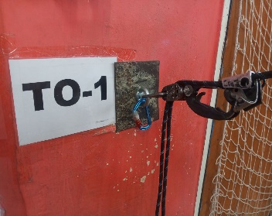 | 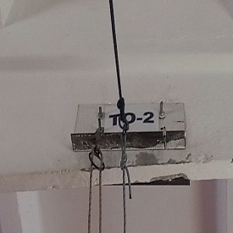 | 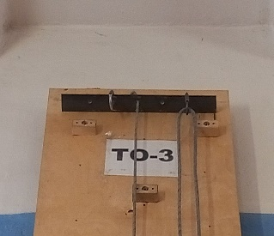

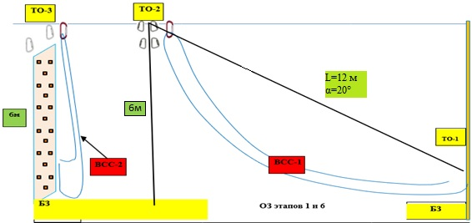

L=13 m
a=21⁰

СТАРТ
Расстояние от линии старта до КЛ на ИС этапа 1 – 5 м.

Блок этапов 1-2
Этап 1. Навесная переправа (ТО-1 – ТО-2)
Параметры: L = 13 м, α (вверх) =21°.
Оборудование этапа:
ИС | ОЗ | ЦС
БЗ, КЛ | Двойные судейские перила, ВСС-1, ТО-1 | ТО-2
Действия: переправа по п. 7.9 с ВСС.
Обратное движение: по п. 7.9 с ВСС ногами вперед.

Этап 2. Спуск по перилам (ТО-2 – БЗ)
Параметры: h = 6 м, α = 90°.
Оборудование этапа:
ИС | ОЗ | ЦС
ТО-2 | ВСС-1, ПОД | БЗ
Действия: спуск по п. 7.10 с ВСС.
Обратное движение: по п. 7.10 с ВСС по ПОД.
Блок этапов 3-4

Этап 3. Подъём по стенду с зацепами (БЗ – ТО-3)
Параметры: h = 6 м, α = 90°.
Оборудование этапа:
ИС | ОЗ | ЦС
БЗ | Стенд с зацепами, ВСС-2 | ТО-3
Действия: подъём по п. 7.11.1 (а) по зацепам с ВСС.
Примечание: в случае срыва или использования опоры за ограничением, участник возвращается в БЗ свободным лазанием.

Этап 4. Спуск по перилам (ТО-3 – БЗ)
Параметры: h = 6 м, α = 90°.
Оборудование этапа:
ИС | ОЗ | ЦС
ТО-3 | ВСС-2 | БЗ-3
Действия: спуск по п. 7.10 с ВСС.
Обратное движение: по условиям прохождения этапа 3.
Расстояние от КЛ на ЦС этапа 4 до линии финиша – 6 м.

ФИНИШ происходит по пересечению финишной линии.

УСЛОВИЯ СОРЕВНОВАНИЙ В ДИСЦИПЛИНЕ
«ДИСТАНЦИЯ – ПЕШЕХОДНАЯ» (ЛИЧНАЯ)

Класс дистанции – 2
Количество этапов – 6

- На дистанции применяется ручной хронометраж.
- Результат участника определяется временем прохождения дистанции (система оценки нарушений - бесштрафовая) с точностью до 1 секунды.
- Старт производится по сигналу стартового таймера/судьи.
- Временем финиша является время, зафиксированное судьей.
- Все карабины, предоставленные в качестве ТО, разъёмные с поворотной муфтой.
- После прохождения этапов 2 и 4 разрешается оставлять в БЗ любое специальное, основное специальное и дополнительное снаряжение.
- По п. 1.5.3. раздела 3 части 7 «Правил» посещение основным специальным снаряжением РЗ всех этапов не обязательно.

ПЕРЕЧЕНЬ ЭТАПОВ, ОБОРУДОВАНИЕ И УСЛОВИЯ ИХ ПРОХОЖДЕНИЯ

- ВСС-1 работает на этапах 1, 2, 5 и 6. ВСС-1 пропущена через карабин на ТО-2. ВСС-1 участник подключает к ИСС перед стартом. ВСС-1 расположена справа от ТО-2 по ходу движения к стенду с зацепами.
- ВСС-2 работает на этапах 3 и 4, пропущена через ФСУ на ТО-3. ВСС-2 расположена справа от ТО-3 по ходу движения по стенду с зацепами. Конец ВСС-2, подключаемый к ИСС участника, висит на высоте около 1 метра над полом.
- На конце ВСС-1 – узел проводник-восьмерка. На конце ВСС-2 – судейский разъёмный карабин с поворотной муфтой.
- Расположение, оборудование и высота ТО:

 | ТО-1 | ТО-2 | ТО-3
Расположение | в БЗ | в ОЗ | в ОЗ
Оборудование | 2 карабина | 4 карабина | 2 карабина
Высота (м) | 1,2 | 6 | 6
Фото ТО по направлению к стенду с зацепами (фото ТО-1 в противоположном направлении, фото ТО-2 сбоку, движение справа налево)
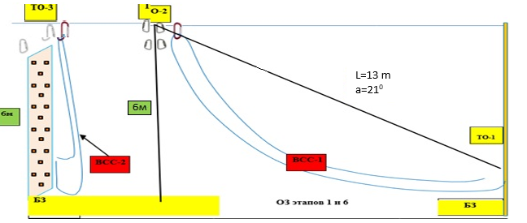

СТАРТ
Расстояние от линии старта до КЛ на ИС этапа 1 – 5 м.

Блок этапов 1-2
Этап 1. Навесная переправа (ТО-1 – ТО-2)
Параметры: L = 13 м, α (вверх) = 21°.
Оборудование этапа:
ИС | ОЗ | ЦС
БЗ, КЛ | Двойные судейские перила, ВСС-1, ТО-1 | ТО-2
Действия: переправа по п. 7.9 с ВСС.
Обратное движение: по п. 7.9 с ВСС ногами вперед
Этап 2. Спуск по перилам (ТО-2 – БЗ)
Параметры: h = 6 м, α = 90°.
Оборудование этапа:
ИС | ОЗ | ЦС
ТО-2 | ВСС-1, ПОД | БЗ
Действия: спуск по п. 7.10 с ВСС.
Обратное движение: по п. 7.10 с ВСС по ПОД.

Блок этапов 3-4

Этап 3. Подъём по стенду с зацепами (БЗ – ТО-3)
Параметры: h = 6 м, α = 90°.
Оборудование этапа:
ИС | ОЗ | ЦС
БЗ | Стенд с зацепами, ВСС-2 | ТО-3
Действия: подъём по п. 7.11.1 (а) по зацепам с ВСС.
Примечание: в случае срыва или использования опоры за ограничением, участник возвращается в БЗ свободным лазанием.

Этап 4. Спуск по перилам (ТО-3 – БЗ)
Параметры: h = 6 м, α = 90°.
Оборудование этапа:
ИС | ОЗ | ЦС
ТО-3 | ВСС-2 | БЗ-3
Действия: спуск по п. 7.10 с ВСС.
Обратное движение: по условиям прохождения этапа 3.

Блок этапов 5-6
Этап 5. Подъём по перилам (БЗ – ТО-2)
Параметры: h = 6 м, α = 90°.
Оборудование этапа:
ИС | ОЗ | ЦС
БЗ-2 | Судейские перила, ВСС-1 | ТО-2, ОЗ
Действия: подъём по п. 7.10.2 с ВСС.
Обратное движение: спуск по п.7.10 с ВСС.
Этап 6. Навесная переправа (ТО-2 – ТО-1)
Параметры: L = 13 м, α (вниз) = 21°.
Оборудование этапа:
ИС | ОЗ | ЦС
ТО-2 | Двойные судейские перила, ВСС-1, ТО-1 | БЗ
Действия: переправа по п. 7.9 с ВСС, движение производится ногами вперед.
Обратное движение: по п. 7.9 с ВСС.
Расстояние от КЛ на ЦС этапа 6 до линии финиша – 5 м.

ФИНИШ происходит по пересечению финишной линии.

УСЛОВИЯ СОРЕВНОВАНИЙ В ДИСЦИПЛИНЕ
«ДИСТАНЦИЯ – ПЕШЕХОДНАЯ» (ЛИЧНАЯ)
Класс дистанции – 3
Количество этапов – 6
- На дистанции применяется ручной хронометраж.
- Результат участника определяется временем прохождения дистанции (система оценки нарушений - бесштрафовая) с точностью до 1 секунды.
- Старт производится по сигналу стартового таймера/судьи.
- Временем финиша является время, зафиксированное судьей.
- Все карабины, предоставленные в качестве ТО, разъёмные с поворотной муфтой.
- После прохождения этапов 2 и 4 разрешается оставлять в БЗ любое специальное, основное специальное и дополнительное снаряжение.
- По п. 1.5.3. раздела 3 части 7 «Правил» посещение основным специальным снаряжением РЗ всех этапов не обязательно.

ПЕРЕЧЕНЬ ЭТАПОВ, ОБОРУДОВАНИЕ И УСЛОВИЯ ИХ ПРОХОЖДЕНИЯ

- ВСС-1 работает на этапах 1, 2, 5 и 6. ВСС-1 пропущена через карабин на ТО-2. ВСС-1 участник подключает к ИСС перед стартом. ВСС-1 расположена справа от ТО-2 по ходу движения к стенду с зацепами.
- ВСС-2 работает на этапах 3 и 4, пропущена через ФСУ на ТО-3. ВСС-2 расположена справа от ТО-3 по ходу движения по стенду с зацепами. Конец ВСС-2, подключаемый к ИСС участника, висит на высоте около 1 метра над полом.
- На конце ВСС-1 – узел проводник-восьмерка. На конце ВСС-2 – судейский разъёмный карабин с поворотной муфтой.
- Расположение, оборудование и высота ТО:

 | ТО-1 | ТО-2 | ТО-3
Расположение | в БЗ | в ОЗ | в ОЗ
Оборудование | 2 карабина | 4 карабина | 2 карабина
Высота (м) | 1,2 | 6 | 6
Фото ТО по направлению к стенду с зацепами (фото ТО-1 в противоположном направлении,фото ТО-2 сбоку, движение справа налево)

СТАРТ
В момент старта всё снаряжение должно быть размещено в на линии старта.
Старт по сигналу судьи.
Расстояние от линии старта до КЛ на ИС этапа 1 – 6 м.

Блок этапов 1-2
Этап 1. Навесная переправа (ТО-1 – ТО-2)
Параметры: L = 13 м, α (вверх) =21°.
Оборудование этапа:
ИС | ОЗ | ЦС
БЗ, КЛ | Двойные судейские перила, ВСС-1, ТО-1 | ТО-2
Действия: переправа по п. 7.9 с ВСС.
Обратное движение: по п. 7.9 с ВСС ногами вперед.

Этап 2. Спуск по перилам (ТО-2 – БЗ)
Параметры: h = 6 м, α = 90°.
Оборудование этапа:
ИС | ОЗ | ЦС
ТО-2 | ВСС-1, ПОД | БЗ
Действия: организация перил по п. 7.6, спуск по п. 7.10 с ВСС, снятие перил по п.7.6.15 из БЗ.
Обратное движение: по п. 7.10 с ВСС по ПОД.

Блок этапов 3-4

Этап 3. Подъём по стенду с зацепами (БЗ – ТО-3)
Параметры: h = 6 м, α = 90°.
Оборудование этапа:
ИС | ОЗ | ЦС
БЗ | Стенд с зацепами, ВСС-2 | ТО-3
Действия: подъём по п. 7.11.1 (а) по зацепам с ВСС.
Примечание: в случае срыва или использования опоры за ограничением, участник возвращается в БЗ свободным лазанием.

Этап 4. Спуск по перилам (ТО-3 – БЗ)
Параметры: h = 6 м, α = 90°.
Оборудование этапа:
ИС | ОЗ | ЦС
ТО-3 | ВСС-2 | БЗ-3
Действия: организация перил по п. 7.6, спуск по п. 7.10 с ВСС, снятие перил по п.7.6.15 из БЗ.
Обратное движение: по условиям прохождения этапа 3.

Блок этапов 5-6
Этап 5. Подъём по перилам (БЗ – ТО-2)
Параметры: h = 6 м, α = 90°.
Оборудование этапа:
ИС | ОЗ | ЦС
БЗ-2 | Судейские перила, ВСС-1 | ТО-2, ОЗ
Действия: подъём по п. 7.10.2 с ВСС.
Обратное движение: спуск по п.7.10 с ВСС.

Этап 6. Навесная переправа (ТО-2 – ТО-1)
Параметры: L = 13 м, α (вниз) = 21°.
Оборудование этапа:
ИС | ОЗ | ЦС
ТО-2 | Двойные судейские перила, ВСС-1, ТО-1 | БЗ
Действия: переправа по п. 7.9 с ВСС, движение производится ногами вперед.
Обратное движение: по п. 7.9 с ВСС.
Расстояние от КЛ на ЦС этапа 6 до линии финиша – 6 м.

ФИНИШ происходит по пересечению финишной линии.

